Le modèle MVC

MVC, pour “Modèle, Vue, Contrôleur”, est le nom donné à une manière d’organiser son code. C’est une façon d’appliquer le principe de séparation des responsabilités, en l’occurrence celles du traitement de l’information et de sa mise en forme.

* Une part du code gère l’affichage. C’est la partie “Vue”.
* Une part du code gère la manipulation des données. C’est la partie “Modèle”.
* Tout le reste. C’est-à-dire ce qu’on va mettre en place pour faire fonctionner le programme, c’est le contrôleur. Souvent, c’est le code qui réagit à l’action de l’utilisateur.

Intérêt du modèle MVC :

- Conception claire, efficace et facile d’utilisation

-Souplesse de développement, d’organisation entre les développeurs

-Gain de temps concernant la maintenance

Inconvénient du modèle MVC :

-L’**inconvénient** majeur du modèle MVC n’est visible que dans la réalisation de **petits projets**

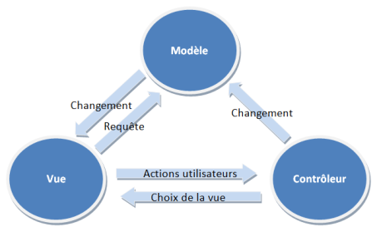

Modèle :

-Valide_ajout_famille.php

-valide_connect.php

-valide_modif_famille.php

Vue :

-ajout_famille.php

-connect.php

-deconnect.php

-index.php

-modif_famille.php

-reglement.php

Contrôleur :

-controleur.class.php

-mypdo.class.php

-page_base.class

-page_base_securisee_famille.class.php

-page_base_securisee_admin.class.php